*Claudia Nerea Borrachero Mallofret*

**Tarea 1.- Habitantes y municipios**

Supongamos el siguiente escenario sobre municipios, viviendas y personas. Cada persona sólo puede habitar en una vivienda y estar empadronada e un municipio., pero puede ser propietaria de varias viviendas. Nos interesa también conocer las personas que dependen del Cabeza de Familia. Se indicarán los supuestos semánticos que consideres oportunos para justificar todas las decisiones de diseño.

Para la resolución del ejercicio se seguirán los siguientes pasos:

1. Elaborar la lista de conceptos candidatos a ser entidades e interrelaciones e indicar los conceptos que no se sabe cómo catalogar.

2. Construir una matriz (tabla) Entidades/Entidades para representar todas las interrelaciones junto con su tipo de correspondencia. Para esto, analizaremos los supuestos semánticos explícitamente representados en el enunciado, así como los que están implícitos o son de sentido común.

3. Obtener una versión preliminar del modelo E/R.

4. Analizar las cardinalidades mínimas y completar el modelo del punto 3.

5. Analizar las posibles redundancias.

6. Obtener el esquema definitivo del modelo E/R correspondiente a este supuesto.

PERSONA empadronada en MUNICIPIO

PERSONA depende de PERSONA por lo que se le añade el dni del dependiente en otra columna a la tabla persona.

PERSONA es propietaria de VIVIENDA

PERSONA habita VIVIENDA

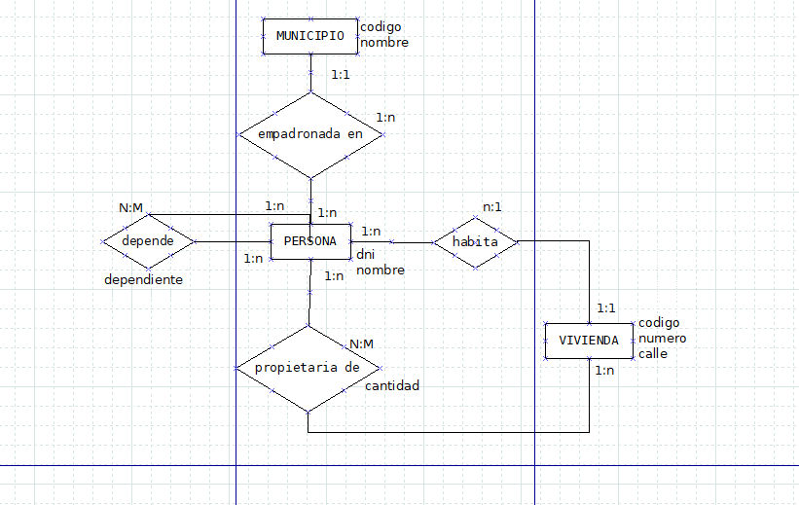

Cabeza de familia

N:1

0:1

0:1

Una persona depende de otra y puede ser cabeza de familia o no. El dependiente se le añade a la tabla PERSONA con los datos del dependiente (dni).

**Tarea 2.- Cursos de Formación**

El departamento de formación de una empresa desea construir una base de datos para planificar y gestionar la formación de sus empleados. La empresa organiza curso interno de formación de los que se desea conocer el código del curso, el nombre, una descripción, el número de horas de duración y el costo del curso Un curso puede tener como prerrequisito a ver realizado otro(s) previamente, y, a su vez la realización de un curso puede ser prerrequisito de otros. Un curso que es un prerrequisito de otro puede serlo de forma obligatoria o solo recomendable. Un mismo curso tiene diferentes ediciones, es decir se imparte en diferentes lugares, fechas, y con diferentes horarios (intensivo, de mañana o de tarde). En una misma fecha de inicio solo puede impartirse una edición de un curso. Los cursos se imparten por personas de la propia empresa. De los empleados se desea almacenar su código de empleados nombre y apellidos dirección, teléfono, NIF, fecha de nacimiento, nacionalidad, sexo, firma y salario, así como si está o no capacitado para impartir cursos. Un mismo empleado puede ser docente en una edición de un curso y alumno en otra edición pero nunca puede hacer ambas cosas a la vez (en una misma edición del curso o lo imparte o lo recibe) Paso 1. Entidades Empleados Ediciones Curso Interrelaciones

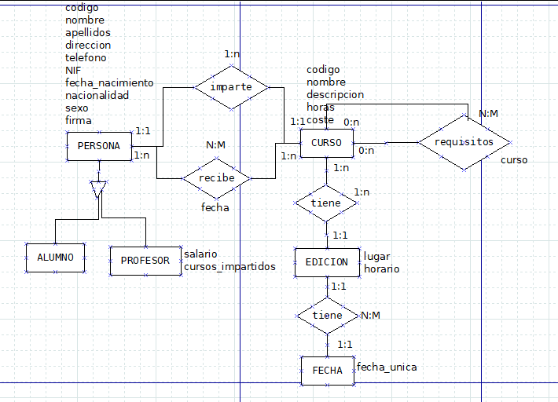

salario

fecha

Alumno y Profesor(salario,cursos_impartidos) cogen todos los atributos de persona, más los que ellos mismos tienen.

Un curso tiene requisitos que puede ser haber realizado otro curso.

Edicion es una entidad débil porque depende de curso, por lo que coge la clave primaria de curso.

**Tarea 3.- Campeonato de ajedrez**

En el campeonato participan jugadores y árbitros, de ambos se requiere conocer el número de asociado, nombre, dirección, teléfono de contacto y campeonatos en los que ha participado ( como jugador o como árbitro). De los jugadores se precisa además el nivel de juego en una escala de 1 a 10. Ningún árbitro puede participar como jugador. Lo países envían al campeonato un conjunto de jugadores y árbitros, aunque no todos los países envían participantes. Todo jugador y árbitro es enviado por un único país. Un país puede ser representado por otro país. Cada país se identifica por un número correlativo según su orden alfabético e interesa conocer además de su nombre, el nº de clubes de ajedrez existentes en el mismo. Cada partida se identifica por un nº correlativo, la juegan dos jugadores y la arbitra un árbitro. Interesa registrar las partidas que juega cada jugador y el color (blancas o negras) con el que juega. Ha de tenerse en cuenta que un árbitro no puede arbitrar a jugadores enviados por el mismo país que le ha enviado a él. Todo participante participa al menos en una partida. Tanto jugadores como árbitros se alojan en uno de los hoteles en los que se desarrollan las partidas, se desea conocer en qué hotel y en qué fechas se han alojado cada uno de los participantes. Los participantes pueden no permanecer en los hoteles durante todo el campeonato, sino acudir cuando tienen que jugar alguna partida alojándose en el mismo o en distinto hotel cada vez. De cada hotel, se desea conocer el nombre, la dirección y el nº de teléfono. El campeonato se desarrolla a lo largo de una serie de jornadas (año, mes, día) y cada partida tiene lugar en una de las jornadas aunque no tengan lugar partidas todas las jornadas. Cada partida se celebra en una de las salas de las que pueden disponer los hoteles , se desea conocer el número de entradas vendidas en la sala para cada partida. de cada sala, se desea conocer la capacidad y medios de que dispone (radio, televisión, vídeo,...). Una sala puede disponer de varios medios distintos. De cada partida se pretende registrar todos los movimientos que la componen, la identificación de movimiento se establece en base a un número de orden descendente dentro de cada partida: para cada movimiento se guardan la jugada (5 posiciones) y un breve comentario realizado por un experto.

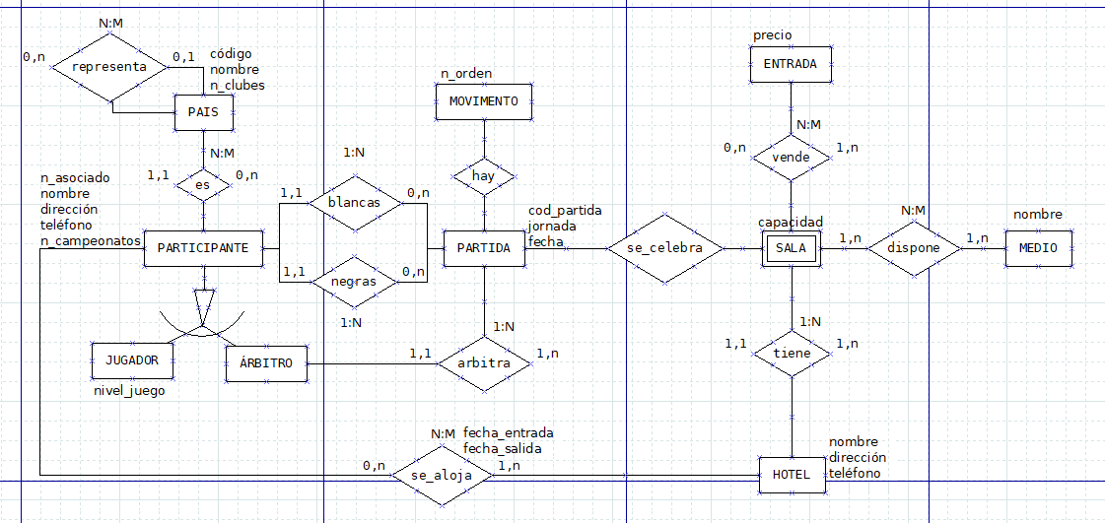

**Tarea 4. Video Club**

Un vídeo club pretende crear una Base de Datos para guardar información sobre las películas que alquila. La información a guardar es la siguiente: Las películas se caracterizan por tu título, nacionalidad, productora y fecha. En una película pueden aparecer varios actores de los que debemos guardar su nombre, nacionalidad, sexo. De entre los actores algunos son actores principales y otros de reparto. Es necesario saber si los actores intervienen en una determinada película como actor principal o secundario. Las películas son dirigidas por un director del que debemos guardar su nombre y nacionalidad. De cada una de las películas que tiene el vídeo club se disponen de varios ejemplares para alquilarse. Los ejemplares se identifican por su número y además se guarda el estado de conservación. Los distintos ejemplares pueden encontrarse alquilados a algún cliente de los que guardamos su DNI, dirección y teléfono. Se desea almacenar la fecha de comienzo y terminación del alquiler. Cada socio puede tener alquilados, en cada momento, 4 ejemplares como máximo. Para dar de alta un nuevo socio es necesario que sea avalado por otro, este será el responsable si no se cumplen las fechas de devolución. Las películas tendrán un precio de alquiler por día, este precio pude variar de una película a otra. Cuando el socio devuelve la película el importe que se le cobra al socio se acumulara en las ganancias de cada una de las copias de la película.

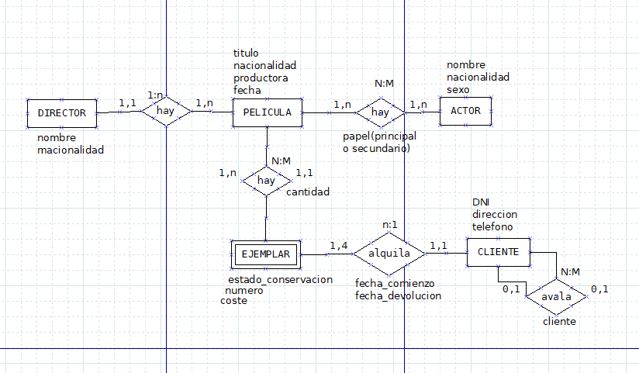

Un cliente avala a otro cliente y éste crea una tabla con los datos del cliente que avala a otro.

Ejemplar es una entidad débil porque depende de película, por lo que coge la clave primaria de película.

**Tarea 5. Compañía**

Suponga que estamos modelando los datos de una COMPAÑIA. La base de datos COMPAÑIA debe mantener información sobre los empleados de la compañía, los departamentos y los proyectos. La descripción del mini-mundo (la parte de la compañía a ser representada en la base de datos) es la siguiente: 1. La compañía está organizada en departamentos. Cada departamento tiene un nombre único, y un empleado particular que lo administra. Se quiere saber la fecha en la que el empleado administrador empezó a hacerse cargo del departamento. Un departamento puede tener varios locales (localizaciones), cada uno con un nombre único. 2. Cada departamento controla un cierto número de proyectos. Cada proyecto tiene un nombre único, y un local donde se realiza dicho proyecto, que es exclusivo para ese proyecto (no puede haber 2 proyectos realizándose en el mismo local). Puede haber localizaciones en la empresa en las que todavía no se esté realizando ningún proyecto. 3. Para cada empleado se desea tener su nombre completo (compuesto por nombre, primer apellido y segundo apellido), d.n.i., dirección, salario, sexo y fecha de nacimiento. Un empleado es asignado a un departamento, pero puede trabajar en varios proyectos, aunque estos proyectos no son necesariamente controlados por el mismo departamento. Se quiere saber el número de horas semanales que un empleado trabaja en cada proyecto. Se quiere además saber cuál es el empleado supervisor que supervisa a cada empleado. En un proyecto pueden trabajar varios empleados. 4. Se desea conocer las personas dependientes de cada empleado, para propósitos de seguros. De cada persona dependiente se desea conocer el nombre, sexo, fecha de nacimiento y relación con el empleado. Por ejemplo, un empleado puede cubrir con su seguro al resto de miembros de su familia (sus personas dependientes).

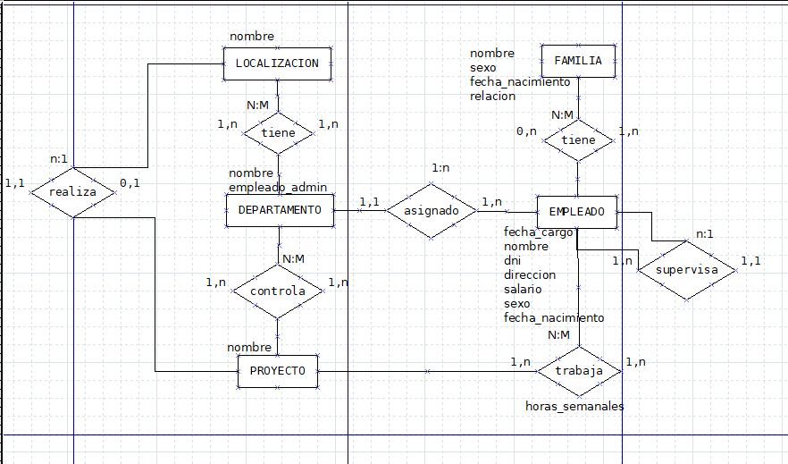

1:N

1,1

Un empleado supervisa a otro, convirtiéndose en supervisor, por lo que coge la clave primaria de empleado y se le añade otra columna a empleado con el dni del supervisor.

**Tarea 6.- Farmacia**

Se desea mantener una base de datos para una cadena de farmacias distribuida en diferentes ciudades. Cada farmacia contrata a una plantilla de trabajadores compuesto por sus empleados propios y un farmacéutico. Por cada ciudad, con al menos una farmacia, existe un único farmacéutico; esto es, si en una ciudad hubiera más de una farmacia, el mismo farmacéutico estaría atendiendo a todas las farmacias de esa ciudad. Sólo se registrarán en la base de datos las ciudades que al menos tengan una farmacia. Cada farmacia almacena cuánto tiene y cuál es el precio de cada medicamento según su presentación (es decir, para cada medicamento y presentación concreta: hay que guardar cuántos hay y cuánto vale para esa presentación). Si se registra una farmacia es porque ya está instalada en una ciudad y tiene empleados, pero si es nueva puede que todavía no tenga medicamentos en existencias. Los medicamentos se organizan según los ingredientes que lo componen, su presentación (por ejemplo ampollas de 5 unidades, jarabe de 100ml, inyecciones por 10 unidades, pomada 60gr, etc.), el laboratorio que lo comercializa (cada uno puede comerciar varios medicamentos y cada medicamento puede ser comercializado únicamente por un laboratorio), y sus acciones terapéuticas (analgésico, antibiótico, etc.) que pueden ser varias para un mismo medicamento. Puede que existan ingredientes registrados en la base de datos que no estén todavía presentes en ningún medicamento. Pueden registrarse laboratorios a los que no se le compren medicamentos aún pero que interesan por tener su teléfono. Por cada medicamento se mantiene su nombre, prospecto (campo de texto extenso), precio (depende de la presentación) y la cantidad en existencias del mismo (para una presentación concreta). Por cada empleado se mantiene su DNI, nombre y teléfono de contacto. De cada farmacéutico se quiere saber en qué año obtuvo su titulación universitaria, y de cada empleado propio se quiere conocer el tipo de contrato realizado (fijo, indefinido, etc.). De los ingredientes únicamente interesa su nombre y sus características terapéuticas. Del laboratorio interesa su nombre y teléfono; y de la acción terapéutica interesa sólo su denominación

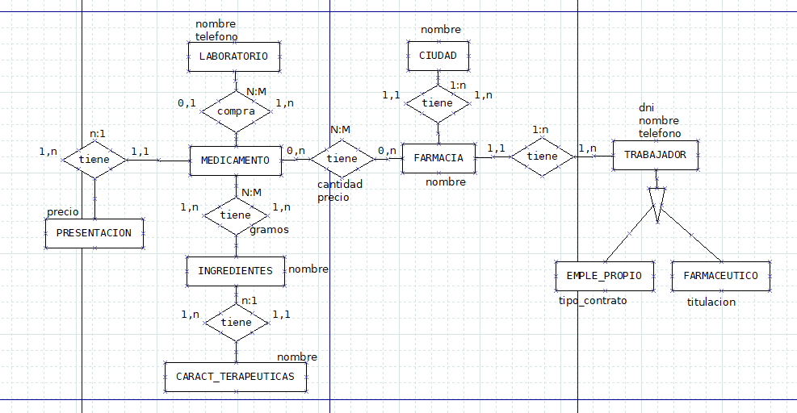

Emple_propio y Farmaceutico a parte de sus atributos personales, cogen todos los atributos de persona.

**Tarea 7.- Transformar a Modelo Relacional COCINAS.DIA**

Transforma el siguiente Modelo E/R en el Modelo Relacional correspondiente. No olvides señalar los atributos claves, los que pueden ser nulos y las relaciones que se establecen entre las tablas creadas. Las relaciones deben partir de las claves principales y ajenas adecuadas.

Un MONTADOR monta COCINA, la COCINA se compone de MUEBLES los cuales pueden ser ENCIMERA, ALTO, BAJO o PANEL. Los MUEBLES son fabricados por FABRICANTES los cuales trabajan para un DISTRIBUIDOR que tiene TELEFONOS y vende las COCINAS.

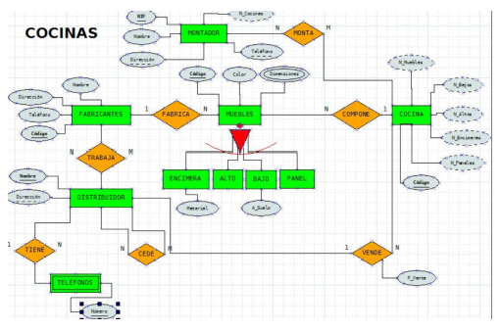

Montador se relaciona con Cocina a través de la tabla Monta, la cual coge las claves primarias de estas dos tablas anteriores.

Fabricantes se relaciona con Distribuidor a través de la tabla Trabaja, que se crea junto a las claves primarias de estas dos tablas anteriores.

Distribuidor cede a distribuidor creando una tabla nueva con el nombre del distribuidor como clave primaria.

Encimera, alto, bajo y panel se relacionan con muebles, aunque tengan otros atributos, éstas tablas cogen también la clave primaria de muebles que es código.

Distribuidor vende cocina y se crea una nueva tabla donde almacena las claves primarias junto a la fecha_venta.

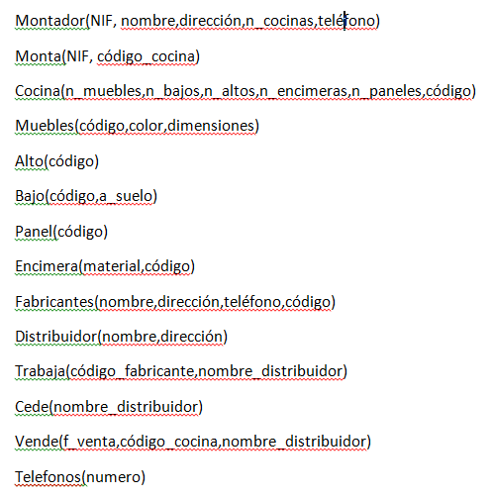

**Tarea 8.- Transformar a Modelo Relacional JUEGOSESQUI.DIA**

Transforma el siguiente Modelo E/R en el Modelo Relacional correspondiente. No olvides señalar los atributos claves, los que pueden ser nulos y las relaciones que se establecen entre las tablas creadas. Las relaciones deben partir de las claves principales y ajenas adecuadas.

En las PRUEBAS participan ESQUIADORES los cuáles pueden ser INDIVIDUAL o en EQUIPO. Estos ESQUIADORES pertenecen a una FEDERACION administrada por una ESTACION en la cual están ubicadas varias PISTAS donde se realizan las PRUEBAS.

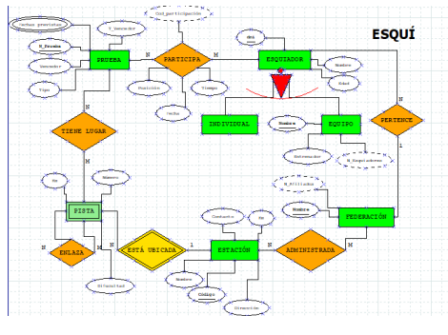

Entre prueba y esquiador se crea una nueva tabla (participa) cogiendo las claves primarias de cada tabla, junto a los atributos que ya tiene la tabla participa.

Esquiador pertenece a una federación y se relacionan por el número de afiliado.

Pista está ubicada en una estación y pista enlaza otra pista cogiendo su clave primaria.

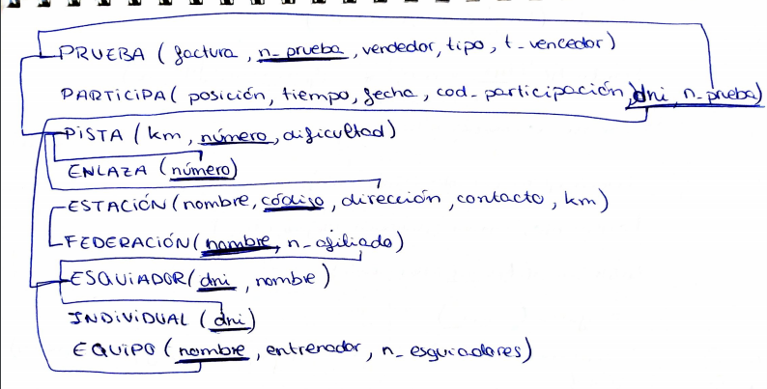

**Tarea 9.- Transformar a Modelo Relacional NOMINAS.DIA**

Transforma el siguiente Modelo E/R en el Modelo Relacional correspondiente. No olvides señalar los atributos claves, los que pueden ser nulos y las relaciones que se establecen entre las tablas creadas. Las relaciones deben partir de las claves principales y ajenas adecuadas.

En un DEPARTAMENTO hay SEDES. En los DEPARTAMENTOS trabajan EMPLEADOS los cuales reciben un JUSTIFICANTE que consta de LINEAS las cuales pueden ser DESCUENTO o INGRESO, si es INGRESO le corresponde un CONCEPTO. A las LINEAS se imputa un COSTE que se liquida con TRANSFERENCIAS.

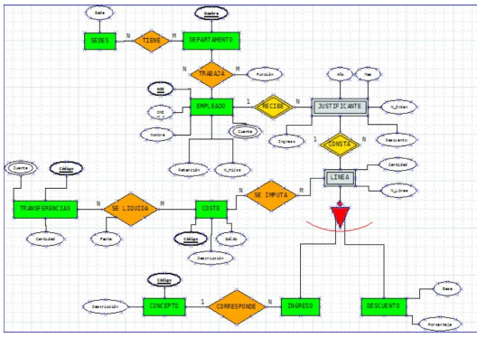

Departamento tiene unas sedes; Tiene coge las claves primarias de cada tabla y las relaciona.

En un departamento trabajan muchos empleados por lo cual se crea la tabla trabaja con las claves primarias de cada tabla y con su propio atributo que es función.

Empleado recibe justificante y este consta de líneas. Línea se imputa Coste creando una nueva tabla llamada se imputa.

Coste se liquida con transferencias creando una tabla llamada se liquida con las claves primarias de las tablas con las que mantiene relación.

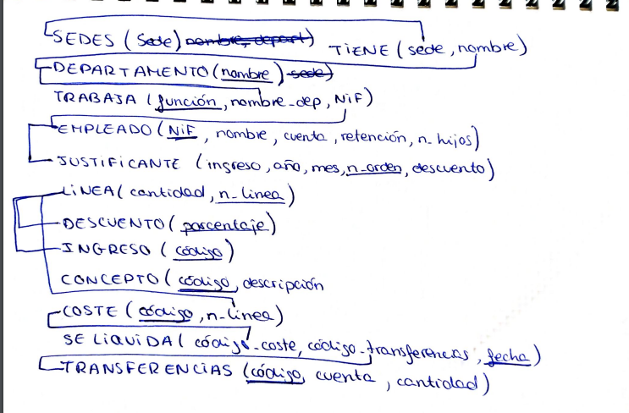

**Tarea 10.- Transformar a Modelo Relacional HOSPITALES**

Una POLIZA asegura a un ASEGURADO el cual puede estar en la A1C o A2C. El HOSPITAL puede ser PROPIO O CONCERTADO. El HOSPITAL se relaciona con A1C mediante hosp_A, y se relaciona con A2C mediante hosp_B que se relaciona con el hospital PROPIO. Tanto hosp_A como hosp_B tienen un MEDICO el cual tiene un jefe. El MEDICO está adscrito a un AREA asignada al hospital CONCERTADO.

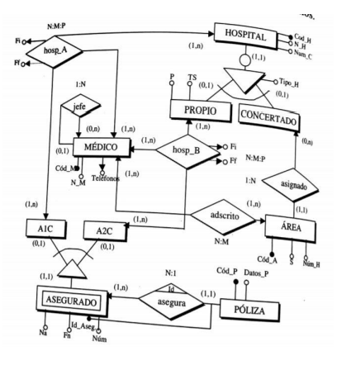

Póliza se relaciona con asegura con el cod_p.

El asegurado se relaciona con asegura con el id_aseguradora.

A1C y A2C se relacionan con asegurado por el id_aseguradora y se relacionan con medico por el cod_medico.

Concertado y Propio se relacionan con Hospital a través de su clave primaria Cod_Hospital.

Medico es Jefe y guarda su clave primaria en jefe.

Adscrito se relaciona con Área por el cod_area. A la misma vez Adscrito se relaciona con cod_medico con médico.

